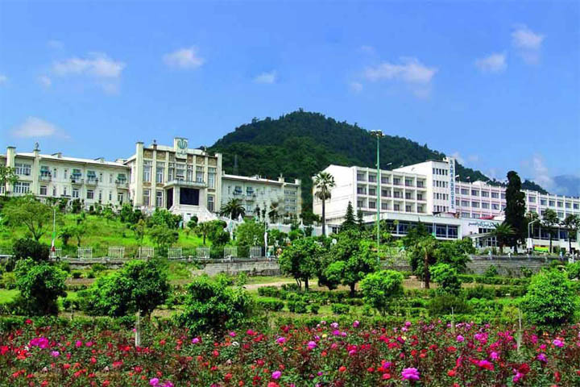

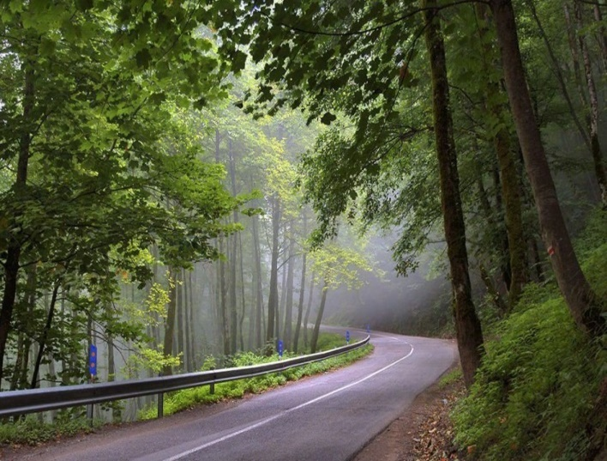
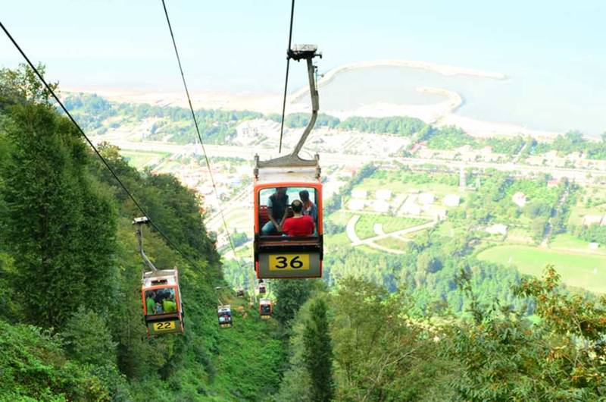

4 شب و 5 روز |  | 3 شب و 4 روز |  | نوع اتاق | درجه |  | نام هتل | ردیف
6.850.000 |  | 5.890.000 |  | اتاق 2تخته | *4 |  | پارسیان آزادی رامسر | 1
6.400.000 |  | 5.520.000 |  | اتاق 3 تخته
برنامه گشت | ردیف
ترانسفر از فرودگاه رشت –گشت اسکله و مرداب انزلی | گشت اول
گشت تله کابین رامسر، روستای سرولات | گشت دوم
گشت ییلاق جواهرده –ابعلی-جنگل صفارود | گشت سوم
گشت جنگل سرسبز دالخانی | گشت چهارم
ترانسفر به فرودگاه رشت –توقف در شهر توریستی لاهیجان و خرید سوغات | گشت پنجم

خدمات
- بلیت رفت و برگشت هواپیما
- ترانسفر فرودگاهی از رشت به رامسر و بالعکس
- اقامت با صبحانه
- گشتهای روزانه
توضیحات
- نرخهای فوق به تومان میباشد و هرگونه تغییر در نرخ پروازی در نرخهای فوق اعمال میگردد.
- روزهای پرواز رفت شیراز به رشت شنبه ها ساعت 12:45 /یکشنبه ها ساعت 10:50/ سه شنبه ها ساعت 10:50/ جمعه ها ساعت 11:10
- روزهای پرواز برگشت رشت به شیراز شنبه ها ساعت 10:00/ یکشنبه ها ساعت 13:00/ سه شنبه ها ساعت 13:00/ جمعه ها ساعت 13:20
- نرخ بلیت کودک زیر 12 سال به صورت نیم بها و نرخ بلیت نوزاد زیر 2 سال 10% نرخ پرواز میباشد.
- برای اطلاع از نرخ کودکان با کانتر مربوطه تماس حاصل بفرمایید.
- در صورت درخواست رزرو هتل های دیگر با کانتر مربوطه هماهنگ بفرمایید

